Газета студентов и преподавателей
ФГОУСПО Воронежский электромеханический колледж ж.д. транспорта

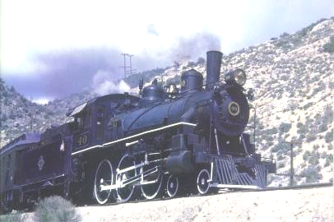
студенческий
экспресс
Ноябрь 2008 г. № 12 (50)
В этом выпуске:
- О Дне Студента
- КВН ВЭМК
- Встреча команд клуба «Что? Где? Когда?»
- У нас в гостях - Театр поэзии
- Спешите дарить добро!
- День матери России
- Нет наркотикам!

В этом году Управление организации работы с молодежью в рамках проведения мероприятий, посвященных празднованию Международного дня студентов, организовало 17 ноября приём у главы городского округа город Воронеж для студентов высшего и среднего профессионального образования, отличившихся достижениями в учёбе или общественной деятельности.
На приёме у мэра С.М. Колиуха от нашего колледжа присутствовал Бударин Илья (ПХ-42), без вокала которого не обходится ни одно мероприятие ВЭМК!!
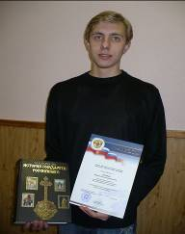
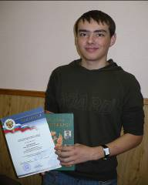
Также в Международный День студентов состоялся торжественный прием у главы Железнодорожного района г.Воронежа.
Студентам
Пантелееву Максиму (ПХ-32), Чурсину Илье (ПЭВМ-36), Гугнину Михаилу (ВХ-43)
на данной встрече были вручены благодарственные письма за активность и успехи в учебе, а в качестве подарка – замечательные книги!

студенческий
экспресс
Ноябрь 2008, № 12 ( 50)

В жизни человека нет ничего дороже семьи! Но, к сожалению, в мире, России, Воронеже, в нашем районе есть осиротевшие или оставшиеся без попечения родителей дети и подростки, есть неполные, малообеспеченные семьи, семьи с неблагополучным психологическим климатом, эмоционально-конфликтными отношениями. Областной центр социальной помощи семье и детям (ОЦСПСиД) «Буревестник» в г. Воронеже – государственное учреждение системы социальной защиты населения – оказывает посильную помощь таким детям и их семьям. Но помочь может КАЖДЫЙ!!!
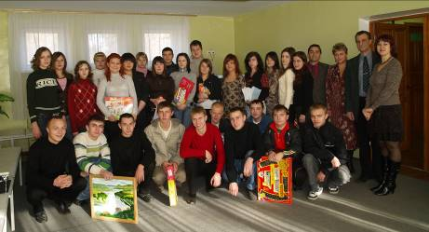
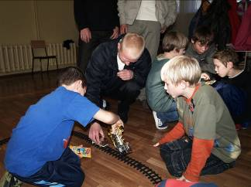
Входит в традицию шефское участие препода- вателей и студентов колледжа в деятельности Центра.
7 ноября 2008г. студенты групп АТ-48, АТ-47, АТ-37, СД-39 проводили благотворительную акцию в «Буревестнике». Ребята на свои деньги закупили игрушки, сладкие призы, Н.Ф. Алексеевский подарил свою картину. Сотрудничество оказалось обоюдополезным, т.к. студенты при общении с обездоленными детьми проявляют свои лучшие качества, выполняя роль «взрослых», задумываются о роли семьи в воспитании, а дети, проходящие реабилитацию в центре, очень нуждаются не только в социальной поддержке общества, но и личных контактах с современной молодёжью.

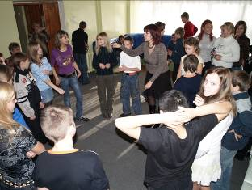

Студенты и преподаватели ВЭМК подготовили не только подарки,
но и много интересных игр
студенческий
экспресс
Ноябрь 2008, № 12 ( 50)
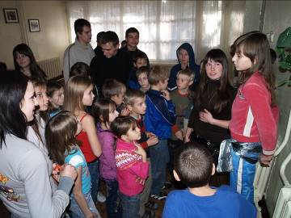

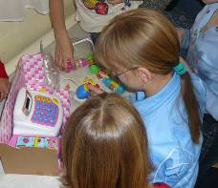

Видеть радость в глазах детей -
это счастье!

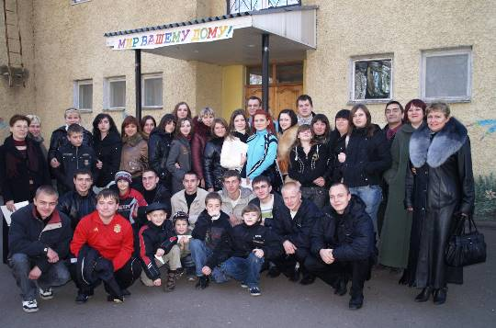

В благодарственном письме колледжу от коллектива
ОЦСПСиД «Буревестник» есть такие слова:
«СПАСИБО ВАМ ЗА ТО, ЧТО ВАШИ СТУДЕНТЫ и
СОТРУДНИКИ НЕ ОСТАЮТСЯ РАВНОДУШНЫМИ
К ЧУЖОЙ БЕДЕ»!
Каждый студент может присоединиться к акции добра,
обратившись к кураторам или зав.отделениями!
И каждый сможет услышать слова благодарности
от нуждающихся в поддержке и заботе детей!
СПЕШИТЕ ТВОРИТЬ ДОБРО!

студенческий
экспресс
Ноябрь 2008, № 12 ( 50)
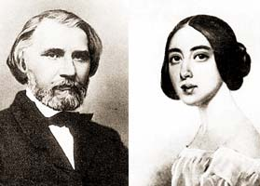
«Миг вечности»
К 190-летию со дня рождения И.С. Тургенева
«Миг вечности» - так назывался спектакль Воронежского театра поэзии «Элегия», на который 6 ноября 2008 г. были пригашены студенты первого курса ВЭМК.
И.С. Тургенев
Полина Виардо
Ребята услышали историю сорокалетней любви великого русского писателя И.С. Тургенева к замечательной певице Полине Виардо в прекрасном исполнении Людмилы Валентиновны Гавриловой - художественного руководителя и ведущей исполнительницы театра.
Людмила Гаврилова – заслуженная артистка России, лауреат премии А.С. Пушкина.
На сцене актового зала колледжа артисты театра «Элегия» уже в седьмой раз!



Театр «Элегия» был создан в 1989г.
и занял достойное положение
в отечественном исполнительстве художественного чтения, представляя литературно-поэтические концерты и
моноспектакли в редчайшем сценическом жанре мелодекламации.

В спектакле «Миг вечности» принимают участие, помимо Людмилы Гавриловой, молодые артисты: лауреат премии Союза Театральных Деятелей Екатерина Гаврилова (сопрано), лауреат Международного конкурса – Дмитрий Дюпин (гитара)
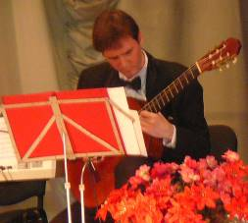


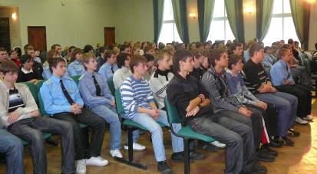

Так мы слушали Л. Гаврилову

студенческий
экспресс
Ноябрь 2008, № 12 ( 50)

Ты молод, а это значит, что у тебя большое будущее!
Сейчас вокруг тебя много соблазнов! Наверняка, ты многое уже знаешь о наркотиках. Возможно, кто-то из твоих друзей или знакомых пробовал их или знаком с наркоманами. Рассказы о впечатлениях от приема наркотиков могут быть самыми разными, все зависит от человека и ситуации.
Знай, что часто человек, рискнувший попробовать наркотики, сделал это не от большого ума, а за компанию, от нехватки силы воли. Проще поступить как все, чем отстаивать свою позицию. И поддерживающие реплики окружающих служат ему оправданием собственной глупости.
Кроме того наркотики - это товар, и товар очень дорогой, а, как известно, реклама - двигатель торговли, а расширение рынка - гарантия прибыли.
Возможно, ты слышал от кого-то, что наркотики бывают "легкие" и "тяжелые". Между рогаткой и револьвером громадная разница, но убить при желании можно и из того и из другого, главное прицелиться. Наркотик бьет без промаха.
Мы часто верим только тому, что видим или знаем сами. Вглядись, беды, которые принес наркотик видны не только жертвам изнутри, но и нам, снаружи.
Учиться все-таки лучше на чужих ошибках, так что серьезно подумай, стоит ли начинать.
Что наркотик может сделать с тобой?
Он может уничтожить твою душу...
Он может разрушить твое тело...
Он может лишить тебя свободы...
Если это тебе непонятно, то подробнее:
Как изменяется психика:
Твое будущее- ограниченность, перспектива - распад, направление движения-только вниз.
Твои мысли и чувства уже не принадлежат тебе. Твой разум засыпает, слабеет воля.
Ты уже не в состоянии созидать и творить, зато натворить - пожалуйста.
Как возникают проблемы:
В учёбе тебе больше не добиться успеха - изменяются цели, мысли о будущем только мешают.
В семье - ты теряешь контакт с близкими людьми - изменяются ценности, привязанности мешают.
В твоем окружении - многие друзья перестают понимать тебя: они растут, а ты - нет.
Настоящие чувства - не для тебя. Все самое ценное в твоей жизни будет вытеснено им.
Как изменяется твой организм:
Многие наркотики просто растворяют мозг.
Ты становишься уязвимым для многих болезней – сил на защиту не остается.
Внутренние органы быстро стареют. Сердце уже не справляется с обычными нагрузками.
Ты рискуешь навсегда остаться без семьи:
Вряд ли кто - то, кроме наркомана, выберет тебя, ведь никому не нужен молодой старик.
Довольно скоро тебе самому станет никто не нужен.
Здоровые дети - это тебе не грозит. Сомнительно, что есть большой интерес жить рядом с безвольным, опустошенным, больным человеком, у которого неразрешимые проблемы.
Рано или поздно возникнут проблемы с законом:
Государство охраняет своих граждан от перспективы разрушения - тебе придется стать нарушителем.
Наркоманы плохо понимают, что такое честность и порядочность - тебя могут просто подставить.
Хроническая нехватка денег плюс разрушение воли - результат ясен.
Не вырони из рук своё будущее, споткнувшись о наркотик!
студенческий
экспресс
Ноябрь 2008, № 12 ( 50)

25 ноября в читальном зале библиотеки колледжа состоялся
отборочный тур клуба «Что? Где? Когда?».
По итогам игры определилась сборная команда знатоков ВЭМК
для участия в районном чемпионате.
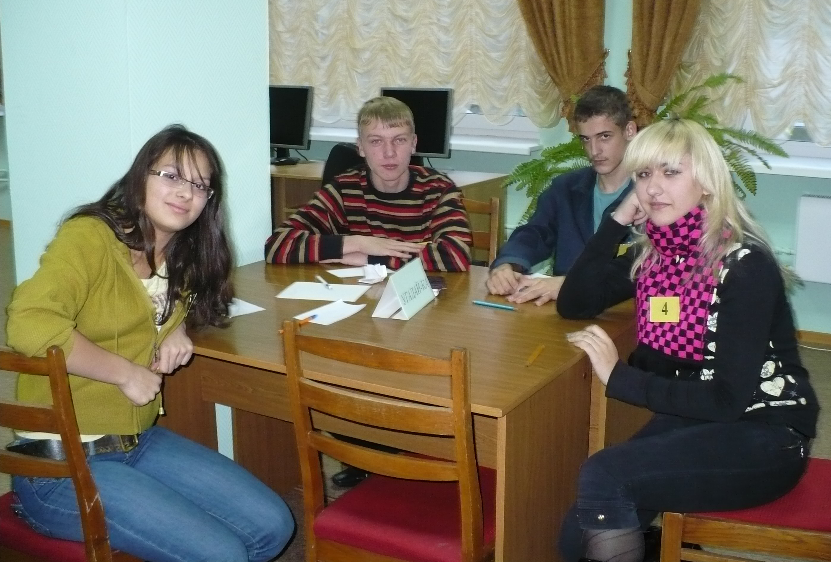
Состав команды «Крестики»:
Дроздов Алексей (ЭВТ-25)
Распопов Евгений (ЭВТ-25)
Турманидзе Лана (ПЭВМ-26)
Шрамкова Анастасия (ПХ-11)
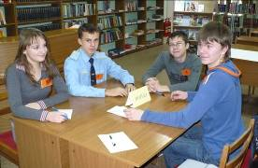
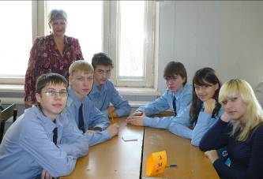
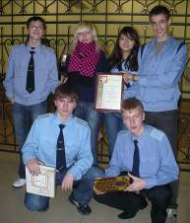
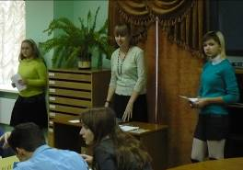

?
Команда «Крестики»
Команда «Зайки»
Состав команды «Зайки»:
Беляев Антон (ПХ-11)
Колотадзе Елена (ПЭВМ-26)
Колтаков Игорь (ВХ-24)
Шевцов Евгений (ПЭВМ-16)
Команда ВЭМК «Молодёжное Объединение Любознательных, Находчивых И Ясномыслящих (МОЛНИЯ)» готова к началу районного чемпионата, который проводился на базе ВЭПИ
Команда «МОЛНИЯ» отмечена грамотой за II место! ПОЗДРАВЛЯЕМ!!!
В проведении отборочного тура помогали студентки группы ПЭВМ-46: Беляева Алеся,
Бобкова Ирина и Моргунова Анна
Одно из заданий для наших знатоков: «Переведите на латынь "жалование, плата"».
А вы знаете ответ?

студенческий
экспресс
Ноябрь 2008, № 12 ( 50)
14 ноября 2008 г. в ВЭМК состоялось
дружеское состязание команд КВН колледжа,
посвященное Международному Дню студентов!
3 место

4 место
4 место
«Регион – ОБЩАГА»
Капитан: Пермякова Елена (ПХ-11)
Группы: ПХ-11, ПХ-22, ВХ-13

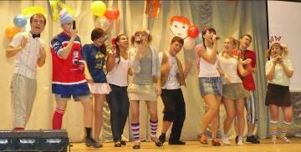

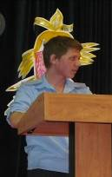
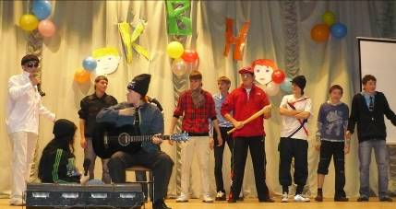
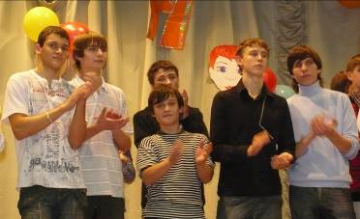
3 место
2 место
1 место
«МАЛЫШИ»
Капитан – Куценко Роман (АТ-17)
Группы: АТ-17, СД-18
ВЕДУЩИЙ –
Соломахин Денис
(ВХ-44)
«НИ О ЧЁМ»
Капитан – Невзоров Максим (ЭВТ-35)
Группы: ЭВТ-35, ЭВТ-15
«МАЦАКЛЯКИ»
Капитан – Капустин Максим (ВХ-34)
Группы: ВХ-14, ВХ-34, ЭВТ-25

